激活A20地址线详解
A20地址线是一个很不容易理解的地方，这主要是由于历史原因造成的。在8086/8088中，有20根地址线，所以可以访问的地址是2^20=1M，但由于8086/8088是16位地址模式，能够表示的地址范围是0-64K，为了在8086/8088下能够访问1M内存，Intel采取了分段的模式：16位段基地址:16位偏移。但是这种方式有一个问题，他的最大的访问空间为：0xFFFF：0xFFFF=0x10FFEF=1M+64K-16Bytes，但8086/8088只有20位地址线，如果访问100000h~10FFEFh之间的内存，则必须有第21根地址线。所以当程序员给出超过1M（100000H-10FFEFH）的地址时，系统并不认为其访问越界而产生异常，而是自动从重新0开始计算。到了80286，系统的地址总线发展为24根，这样能够访问的内存可以达到2^24=16M。在实模式下，80286和其后续系统所表现的行为应该和8086/8088所表现的完全一样，但是，80286芯片却存在一个BUG：如果程序员访问100000H-10FFEFH之间的内存，系统将实际访问这块内存，而不是重新从0开始。为了解决这个问题，IBM使用键盘控制器上剩余的一些输出线来管理第21根地址线，即A20 Gate。如果A20 Gate被打开，则当程序员给出100000H-10FFEFH之间的地址的时候，系统将真正访问这块内存区域；如果A20 Gate被禁止，则当程序员给出100000H-10FFEFH之间的地址的时候，系统仍然使用8086/8088的方式。从80286开始，系统出现了一种新的机制，被称为保护模式。那为什么进入保护模式一定要打开A20呢，它对保护模式有什么影响？如果A20 Gate被禁止，对于80286来说，其地址为24bit，其地址表示为EFFFFF；对于80386极其随后的32-bit芯片来说，其地址表示为FFEFFFFF。这种表示的意思是如果A20 Gate被禁止，则其第20-bit在CPU做地址访问的时候是无效的，永远只能被作为0；如果A20 Gate被打开，则其第20-bit是有效的，其值既可以是0，又可以是1。
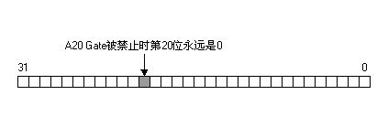
所以，如果A20被禁止，可访问的内存只能是奇数段（2N+1）M，只有当A20被打开的时候才能访问连续的内存。
下面讨论一下如何打开A20地址线：
通常的方法是通过设置键盘控制器的端口值，不过有些系统觉得键盘控制器很慢，为此引入了一个Fast Gate A20，它用IO端口的0x92来处理A20信号线。还有一种方法是通过读取0xee端口来开启A20地址线，写端口则会禁止地址线。
我给大家介绍的是最普通的方法.
先看看804x的逻辑图
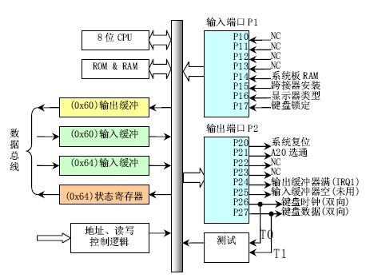
由此可见，端口p2的第1位（从0开始）就是控制A20地址线的地方，如果它置位，则开通A20地址线。分配给IO控制器的端口为0x60-0x6f，但IBM PC只用0x60和0x64，如下图：
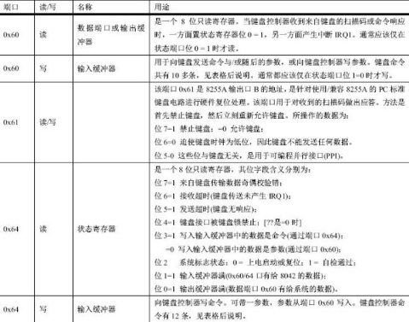
系统在向0x60发送一字节的时候，就是发送键盘命令，键盘在接受命令后20ms内给予反应，并返回一个0xfa相应码。
键盘命令如下图：
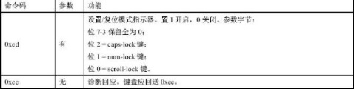
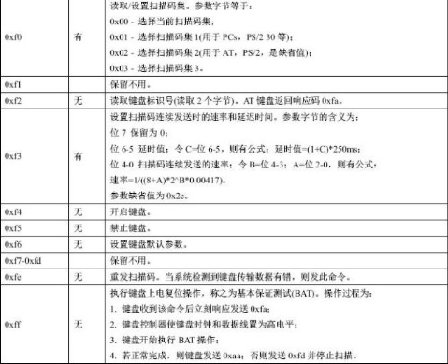
系统向0x64写一字节，就是发送一个键盘控制器命令，可带参数，参数由0x60发送。键盘控制命令如图：

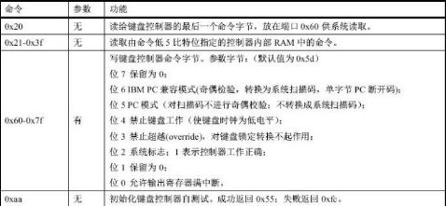
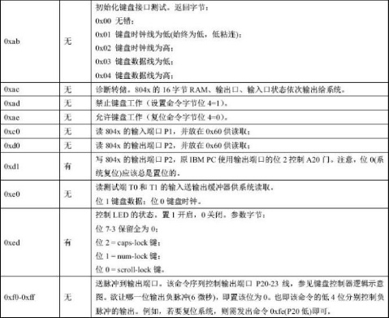
从理论上讲，打开A20 Gate的方法是通过设置8042芯片输出端口（64h）的2nd-bit，但事实上，当你向8042芯片输出端口进行写操作的时候，在键盘缓冲区中，或许还有别的数据尚未处理，因此你必须首先处理这些数据。
所以，激活A20地址线的流程为：
1.禁止中断；
2.等待，直到8042 Input buffer为空为止；
3.发送Write 8042 Output Port命令到8042 Input buffer
4.等待，直到8042 Input buffer为空为止；
5.向P2写入数据，将OR2置1；
相关程序如下：
act20addr:
call wait_8042free ;;等待8042为空
mov al,0x0D1 ;;D1的意思是向8042端口的P2写数据
mov dx,0x064
out dx,al
call wait_8042free
mov al,0x0DF ;;DF为11011111，写入P2，根据图示，A20位置1，开通了A20地址线
mov dx,0x060
out dx,al
ret
wait_8042free:
.ll_begin:
in al,0x64
test al,0x02 ;;测试指令，与运算。判断第二位是否为0，如果为0，则代表8042是空的
jnz .ll_begin ;;如果运算为0，即8042为空，则返回，不为空，则继续读取缓冲器内容
ret
到此为止，A20的激活就已经完成了。

